المملكة العربية السعودية |  | اليوم: | الأحد
وزارة التعليم |  | التاريخ:
مكتب التعليم ........... |  | الزمن: | 3 ساعات
ثانوية ............ |  | عدد الصفحات: | 4 صفحات
الاختبار النهائي لمادة الرياضيات 1-2 للصف الأول الثانوي
الفصل الدراسي الثاني للعام الدراسي 1443 هـ.
الاسم / .....................................................................................

استعن بالله ثم أجب عن الأسئلة التالية :

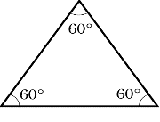
السؤال الأول :

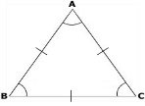
- المثلث الموجود في الشكل المجاور
أ | حاد الزوايا | ب | منفرج الزاوية | ج | قائم الزاوية | د | مختلف الاضلاع
- المثلث في الشكل المجاور

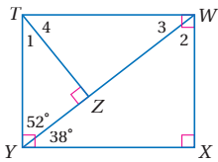
أ | مختلف الاضلاع | ب | متطابق الضلعين | ج | متطابق الاضلاع | د | مختلف الزوايا
- في الشكل المجاور , قياس الزاوية رقم 1

أ | 90 | ب | 52 | ج | 38 | د | 20
- في الشكل الموجود في السؤال السابق , قياس الزاوية رقم 2
أ | 90 | ب | 52 | ج | 38 | د | 20
- مسلمة التطابق : ضلعان والزاوية المحصورة بينهما يطلق عليها اختصارا
أ | SAS | ب | SSS | ج | ASA | د | AAA
- مسلمة التطابق : زاويتان والضلع المحصور بينهما يطلق عليها اختصارا
أ | SAS | ب | SSS | ج | ASA | د | AAA
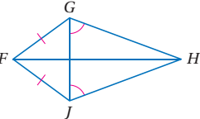
- في الشكل المجاور سم زاويتين متطابقتين غير المشار اليهما في الشكل

أ | FJH ,FJG | ب | FJG ,FGJ | ج | JFH FHJ, | د | GJH, GJF

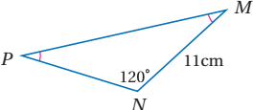
- في الشكل الموجود في الفقرة السابقة : سم قطعتين مستقيمتين متطابقتين غير المشار اليهما في الشكل

أ | JH,FG | ب | FJ,GH | ج | GH,JH | د | GJ,FH
- في الشكل المجاور قياس الزاوية M يساوي

أ | 90 | ب | 60 | ج | 45 | د | 30
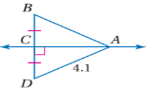
- قياس AB في الشكل المجاور

أ | 8.1 | ب | 4.1 | ج | 2 | د | 1

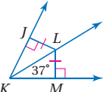
- قياس الزاوية JKL في الشكل المجاور

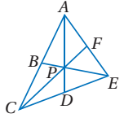
أ | 74 | ب | 47 | ج | 37 | د | ‍12
- اذا كانت النقطة P مركز المثلث ACE , AD = 15 , PF = 6 فأن قيمة PC تساوي :

أ | 12 | ب | 10 | ج | 6 | د | 2
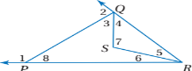
- تتقاطع المستقيمات التي تحوي أرتفاعات أي مثلث في نقطة تسمى :
أ | مركز المثلث | ب | القطعة المتوسطة | ج | العمود المنصف | د | ملتقى الارتفاعات
- الزوايا التي قياساتها أكبر من الزاوية رقم 8 في الشكل المجاور :

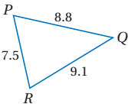
أ | الزاوية 3 | ب | الزاوية 4 | ج | الزاوية 5 | د | الزاوية 2
- زوايا المثلث في المشكل المجاور مرتبة من الأصغر الى الأكبر

أ | B,C,A → | ب | A,C,B → | ج | C,B,A → | د | B,A,C →
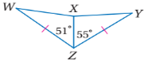
- اذا كان العدد 6 عاملا للعدد n , فان 2 عامل للعدد n , الافتراض في العبارة السابقة :
أ | العدد 2 عاملا للعدد n | ب | العدد 2 ليس عاملا للعدد n | ج | العدد 6 عاملا للعدد n | د | العدد 6 ليس عاملا لعدد
- المقارنة بين XY و WX في الشكل المجاور :

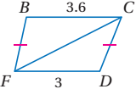
أ | xy >wx | ب | xy<wx | ج | xy= wx | د | xy≥wx
- المقارنة بين الزاويتين : FCD , BFC في الشكل المجاور

أ | Fcd > bfc | ب | bfc > fcd | ج | bfc = fcd | د | bfc ≥ fcd
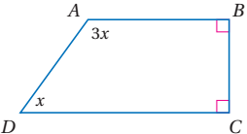
- مجموع قياسات الزوايا الداخلية للخماسي المحدب :
أ | 1440º | ب | 1080º | ج | 540º | د | 360º

- قيمة X في الشكل المجاور :
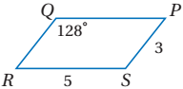
أ | 90º | ب | 50º | ج | 45º | د | 15º
- في الشكل المجاور لمتوازي الاضلاع قيمة الزاوية R

أ | 128º | ب | 90º | ج | 52º | د | 30º
- في الشكل السابق للفقرة 21 قيمة QP
أ | 12 | ب | 10 | ج | 8 | د | 5
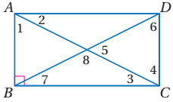
- في الشكل المجاور الذي يمثل المستطيل اذا كانت قيمة الزاوية 2 تساوي 40º , فان قيمة الزاوية 1 تساوي :

أ | 90º | ب | 50º | ج | 20º | د | 10º
- هو متوازي أضلاع جميع أضلاعه متطابقة وجميع زواياه قوائم
أ | المعين | ب | المستطيل | ج | المربع | د | المثلث
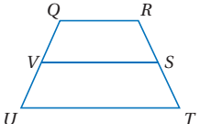
- في الشكل المجاور لشبه المنحرف اذا كان QR=8 , UT=12 , فان طول القطعة المتوسطة VS تساوي :

أ | 8 | ب | 10 | ج | 12 | د | 14

السؤال الثاني : ضع علامة ( )أمام العبارة الصحيحة وعلامة ( X ) أمام العبارة الخاطئة فيما يلي :
1 ) مجموع قياسات زوايا المثلث يساوي 180
2 ) الزاويتان الحادتان في أي مثلث قائم الزاوية متكاملتان

3 ) اذا تطابقت أضلاع مثلث مع الاضلاع المناظرة لها في مثلث اخر , فان المثلثين متطابقان
4 ) يتطابق مثلثان اذا طابقت زاويتان وضلع غير محصور بينهما في المثلث الأول نظائرها في المثلث الاخر ( AAS )
5 ) اذا تطابق ضلعان في مثلث , فان الزاويتين المقابلتين لهما غير متطابقتين
6) تلتقي الاعمدة المنصفة لاضلاع المثلث في نقطة تسمى مركز الدائرة الخارجية للمثلث ,وهي تمر برؤوس المثلث وهي على أبعاد متساوية من الاضلاع

7) قياس الزاوية الخارجية لمثلث أكبر من قياس أي من الزاويتين الداخليتين البعيدتين عنها
8) الخطوة الأولى لكتابة برهان غير مباشر هو تحديد النتيجة التي ستبرهنها ثم أفترض خطأها , وذلك بافتراض أن نفيها صحيح
9) القياسات التالية : 3cm , 4cm , 8cm تمثل أطوال أضلاع مثلث
10) من خصائص متوازي الاضلاع : كل زاويتين متحالفتين متكاملتين
11) من شروط أن يكون الشكل الرباعي متوازي أضلاع : اذا كانت كل زاويتين متقابلتين متكاملتين
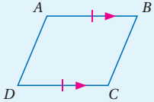
12) الشكل التالي يمثل متوازي أضلاع

13) من خصائص المستطيل : أن زواياه الأربع قوائم
14) اذا كان قطرا متوازي الاضلاع متطابقين فانه معين
15) اذا كانت زاويتا قاعدة في شبه المنحرف متطابقين , فانه متطابق الساقين

مع تمنياتي بالتوفيق للجميع معلم المادة : رائد الغامدي

